Технічне завдання

до проекту

**«Одеський Національний Академічний Театр Опери та Балету»**

Виконавці: Козюк Юлія, Коберник Юлія, Трояновська Анастасія, Педь Олександра

Зміст

1. Призначення проекту……………………………..……………………………………….2
2. Етапи та терміни реалізації проекту.…………………………...…………………3
3. Вимоги до дизайну……………………………………………………………………….…4
4. Вимоги до функціоналу…………………………………………………….…………..13
5. Вимоги до хостингу………………………………………………………………….…...15
6. Вимоги до SEO……………………………………………………………….……………...16
7. Вимоги до GA……………………………………………………………..…………...…….17

**Призначення проекту**

Реалізація веб-сайту «Одеського Національного Академічного Театру Опери та Балету» для перегляду доступних театральних спектаклів та купівлі на них квитків онлайн – рішення, що допоможе користувачам економити свій час на придбанні електронного квитка.

Створення веб-сайту автоматизує дії покупця стосовно квитка – покупець зможе купити білет, здати та обміняти його онлайн, не витрачаючи час на дорогу та чергу біля каси театру.

Прогнозується збільшення продаж квитків та загальна зацікавленість театральним мистецтвом і таким чином, воно стане ще доступнішим.

**Етапи та терміни реалізації проекту**

Загальний термін реалізації веб-сайту складає 3 місяці роботи. Перший етап складається з обговорень проблем, функціоналу і вимог проекту, розробки макету веб-сайту для подальшої реалізації та створення документації проекту.

* Оформлення технічного завдання та розробка макету веб-сайту
* Розробка користувацького інтерфейсу веб-сайту (Frontend development)
* Серверна розробка (Backend development)

Управління та налаштування SEO

**1. Вимоги до дизайну**

1.1. Загальні вимоги

1.1.1. Веб-сайт розробляється під базовий дозвіл екрану 1280х1600 px.

1.1.2. Мобільна версія веб-сайту не потребується.

1.1.3. Коректне відображення браузерами Internet Explorer, Google Chrome, Firefox, Safari версії 4.0 и вище.

1.1.4. Дизайн веб-сайту має бути розроблений згідно методики responsive design.

1.1.5. Дизайн сайту має відповідати сучасним стандартам UX/UI.

1.2. Вимоги до вмісту контенту

1.2.1. Головна сторінка.

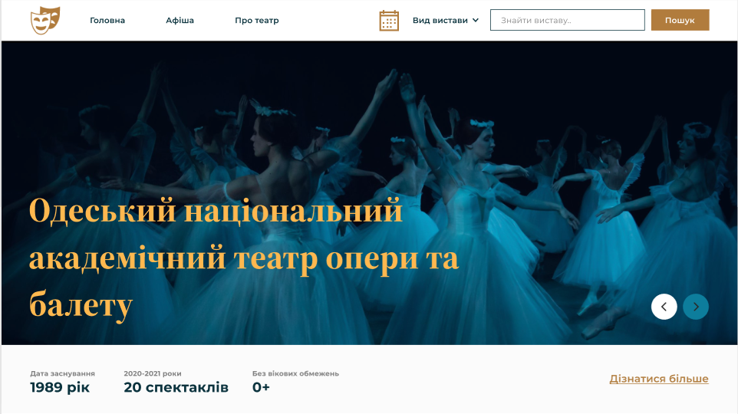

На головній сторінці мають гармонічно поєднуватись такі складові веб-порталу: *навігація* веб-сайтом та *інформаційне* наповнення.

*Навігація*. Header головної сторінки має містити посилання на інші сторінки веб-сайту, такі як **«Афіша»** та **«Про Театр»** (див. далі) а також форма для пошуку вистав.

Під хедером розміщується фотогалерея знімків з спектаклів та тезисна інформація (рік заснування, кількість спектаклів та вікові обмеження) з опцією (посилання) «Дізнатися більше».

Знизу розміщуються посилання з картинками на доступні спектаклі та дату їх проведення.

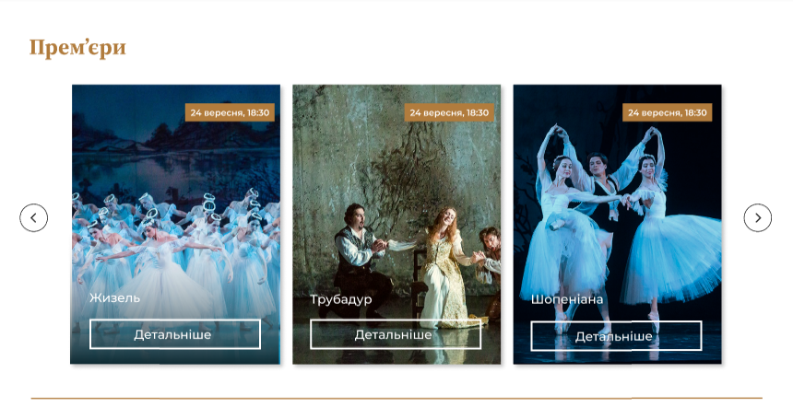

*Інформаційне наповнення.* Під частиною з доступними спектаклями розміщується інформаційне наповнення головної сторінки – короткий опис театру (розгорнутий див. на сторінці «Про театр») з опцією (посилання) дізнатися «Більше про історію театру» та зображенням будівлі театру.

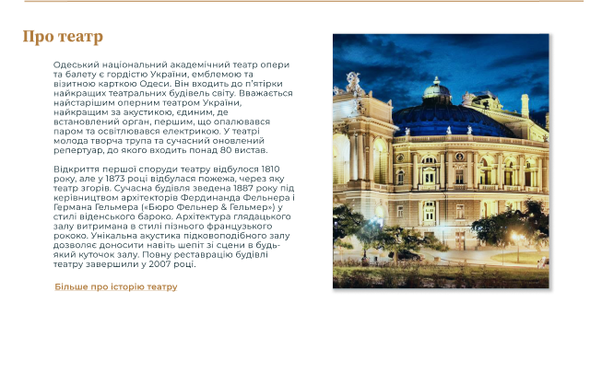

Внизу головної сторінки розміщується Footer. Він містить всі необхідні контакти для зв’язку з театром (номера телефонів, посилання на соціальні мережі) та поле вводу користувацької електронної пошти для підписки та відслідковування новин та анонсів театру.

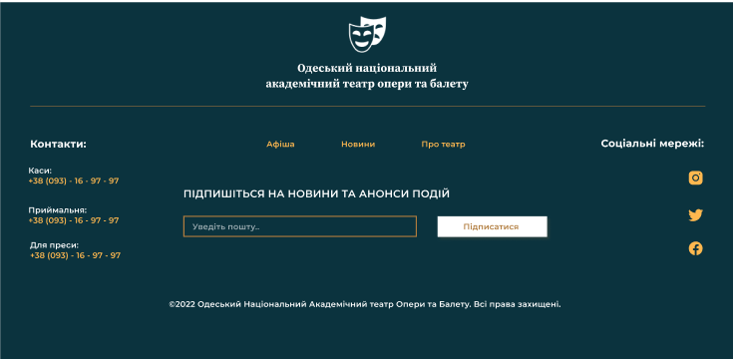

(*всі сторінки веб-сайту містять однаковий footer)

*Фільтри пошуку.* У header має розміщуватися форма пошуку, за допомогою якої користувач зможе отримати інформацію про вистави одразу після заходження на сайт. Форма має містити пошук за календарем, видом вистави, а також за вводом інформації. Кнопка пошуку має служити для застосування фільтру.

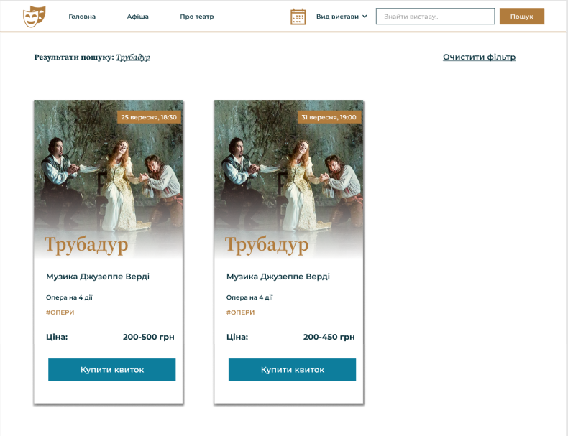

1.2.2. Сторінка «Про театр».

Зверху сторінки розміщується Header з навігацією на сторінки: «Головна сторінка», «Афіша», «Про театр».

(*всі сторінки веб-сайту містять однаковий header)

Після хедеру розміщується інформаційне наповнення сторінки «Про театр».

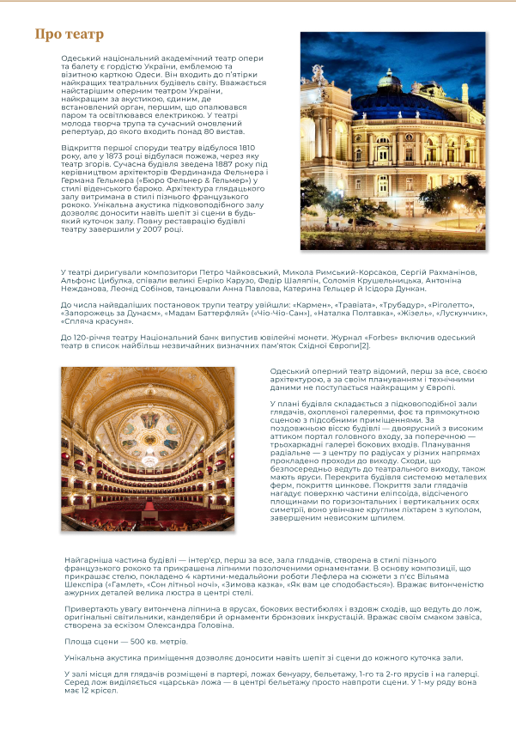

На сторінці користувачі можуть побачити зображення будівлі та залу театру та прочитати загальну інформацію та опис театру.

Під інформаційним наповненням розміщується footer.

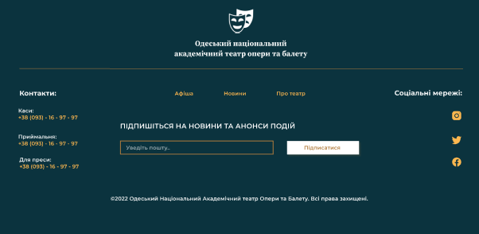

1.2.3. Сторінка «Афіша».

З самого початку сторінки міститься header.



Після нього можна побачити посилання на доступні спектаклі з їх зображеннями і інформацією (назва, ціна та категорія) та опцією «Показати більше» спектаклів.

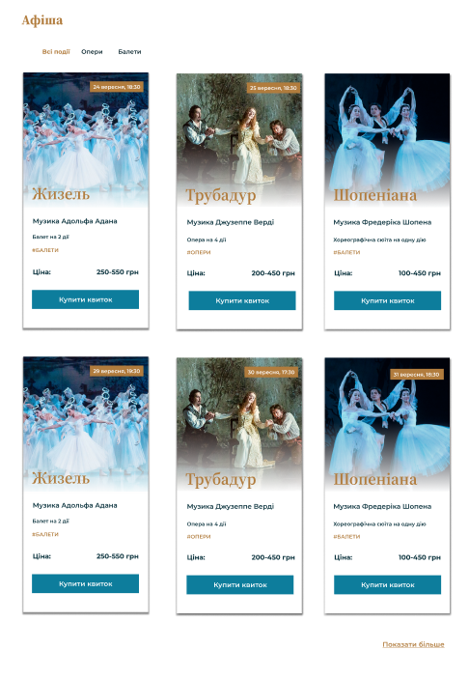

На сторінці є опція фільтрації виставами, а саме: «Всі події», вистави категорії «Опери» і вистави категорії «Балети».

Натиснувши на одну з афіш можна побачити розгорнутий опис вистави, інформацію щодо тривалості та вікового обмеження.

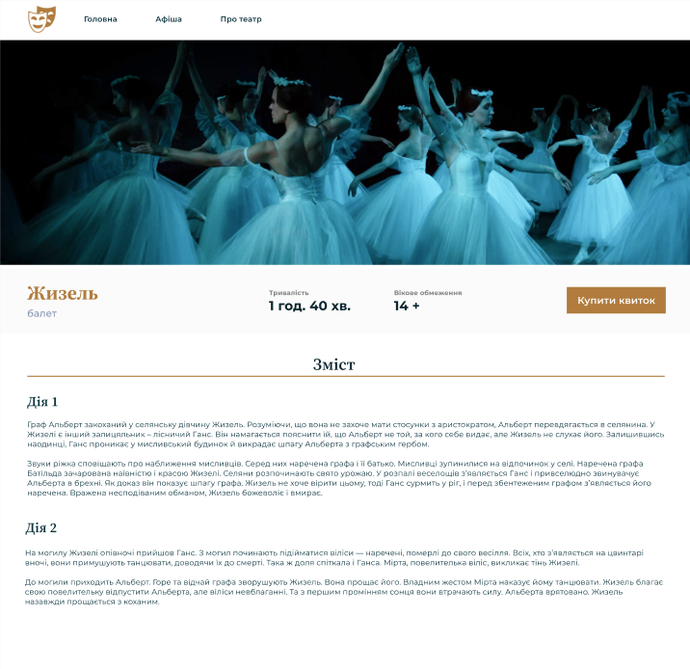

Під афішами розміщується footer.

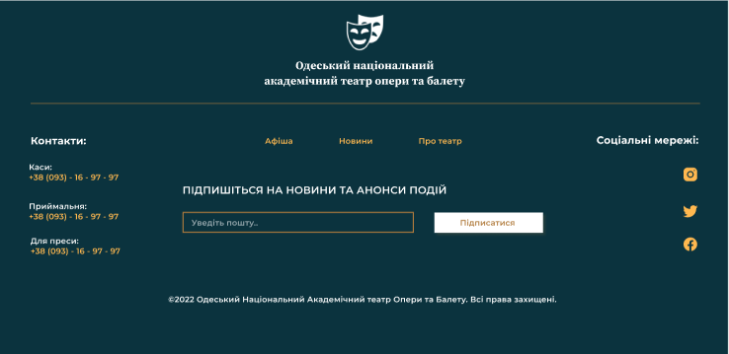

Кожний блок з афішою вистави містить кнопку «Купити квиток», натиснувши на яку, користувача автоматично перенесе на сторінку з оформленням купівлі квитка.

Сторінка з оформленням купівлі та вибору квитка також містить дефолтні header та footer, а також інтерактивну зображення-схему доступних місць, схему зали, години та дату проведення вистави та відсортовані по кольорам ціни квитків.

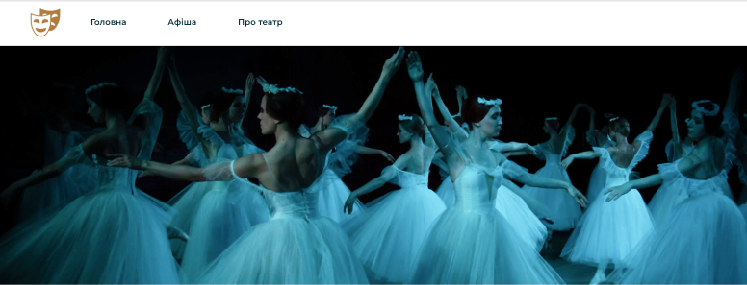

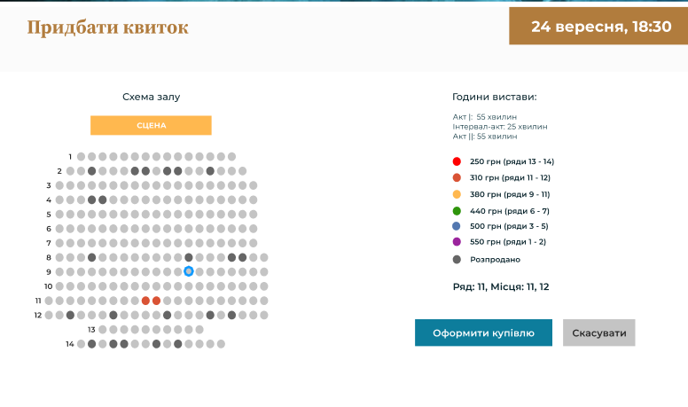

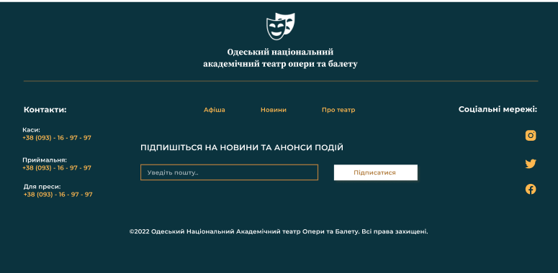

Користувач має змогу обрати на схемі залу бажану кількість квитків та перейти до наступного кроку, натиснувши кнопку «Оформити купівлю» або скасувати свій вибір, натиснувши кнопку «Скасувати» та повернутися до попередньої сторінки («Афіша»).

Перейшовши до оформлення замовлення, користувач бачить на екрані сторінку з дефолтними header та footer, форму для заповнення персональної інформації для коректної оплати та отримання електронного квитка та зображення-посилання вистави, обраної користувачем з інформацією про неї.

Форма містить 2 блоки: «Інформація про вас» (Ім’я, Прізвище та електронна пошта користувача та «Спосіб оплати» (Credit card/Debit card, Google Pay/apple Pay).

Під формою розміщується кнопка «Купити квиток», що підтверджує закінчення заповнення форми та автоматично переключає користувача на оплату квитка.

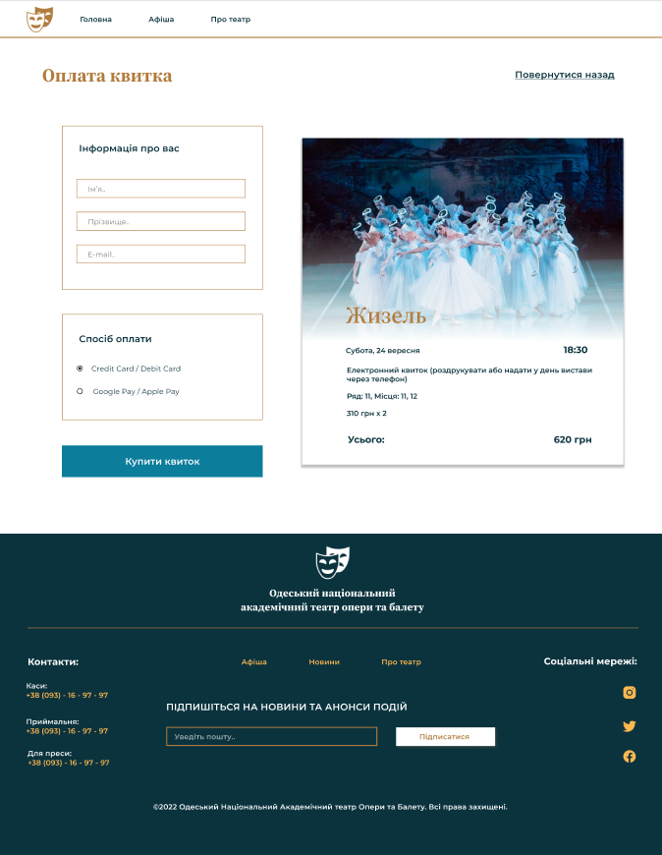

**2. Вимоги до функціоналу**

*Процес купівлі квитка на виставу*

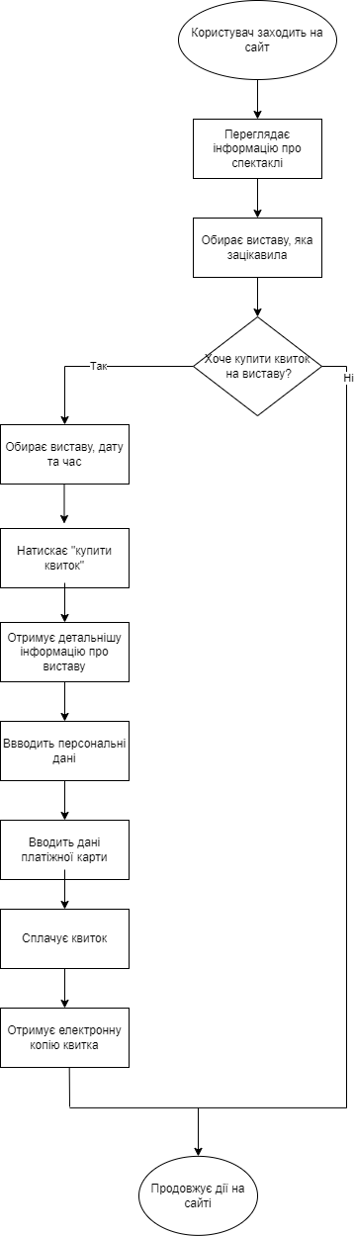

2.1. Система має надіслати користувачеві електронний лист із підтвердженням після того, як він успішно завершив купівлю квитка.

2.2. Система має давати користувачу змогу оплатити такими способами оплати: Credit card/Debit card, Google Pay/apple Pay

2.3. Система має приймати картки тільки VISA, MasterCard

2.4. Система має оновлювати інформацію щодо доступної кількості квитків на спектакль кожен раз після нової купівлі квитків.

2.5. Система має додати користувача, що ввів електронну адресу для підписки та відслідковування оновлень до автоматичної розсилки новин театру.

2.6. Основою для сайту можуть бути як будь-яка система керування контентом (CMS – content management system), так і самостійно створений сайт (з використанням HTML, PHP, MySQL та інших веб-технологій).

2.7. Допустимі формати файлів графічних зображень – JPG, PNG, GIF.

2.8. Необхідним є дотримання основних вимог сучасних веб-серверів для можливості подальшого розміщення розроблених сайтів в Інтернеті та їх коректного відображення

2.9. Кожна сторінка веб-сайту повинна мати елементи навігації по всім розділам сайту.

2.10. Колір фону на всіх сторінках має бути білим.

2.11. Користувач повинен мати змогу вільно пересуватися по всім сторінкам веб-сайту, використовуючи меню навігації.

**3. Вимоги до хостингу**

Windows-хостинг — це хостинг, який реалізований на сервері, що працює під управлінням ОС Windows. В даний час найпоширенішими версіями є Windows Server 2012 і Windows Server 2008 R2 (поступово замінюється версією Windows Server 2012). Розробку нової версії Windows Server 2012 було завершено 1 серпня 2012. Наразі хостинг - провайдери поступово переходять на дану версію ОС.

3.1. Об'єм дискового простору. Максимальний сукупний об'єм файлів сайту, поштових повідомлень, встановленого ПЗ тощо є, зазвичай, лімітованим і вимірюється у гігабайтах (ГБ).

3.2. Трафік. Показує максимальний обсяг інформації, який може передаватися через хостинговий аккаунт протягом певного проміжку часу. Трафік вимірюється у кілобайтах (мегабайтах). На сьогодні багато провайдерів пропонують послуги без обмеження цього параметру.

3.3. Кількість сайтів для розміщення. Різні пакети хостингових послуг встановлюють дуже різні обмеження на кількість сайтів для розміщення (від одного до 50 і більше).

3.4. Кількість поштових скриньок. Не впливає на кількість перенаправлень пошти, що зазвичай є необмеженою.

3.5. Кількість FTP-акаунтів. Дозволяє давати окремий доступ кільком користувачам.

3.6. Вільні ресурси CPU, оперативної пам'яті, які впливають на швидкодію сервера.

3.7. Ціна. Віртуальний хостинг — найдешевший вид хостингу, до 10$/місяць

3.8. Панель керування. При користуванні віртуальним хостингом надається панель керування, яка допомагає користувачу завантажувати файли, робити копії, працювати з медійним контентом, робити резервні копії та інше. Є універсальною та зрозумілою, не потрібен системний адміністратор.

3.9. Обліковий запис створює хостинг-провайдер. Загальна конфігурація сервера здійснюється хостинг-провайдером.

3.10. Навички адміністрування серверів не потрібні. Підтримка і вирішення питань, пов'язаних з роботою сервера, здійснюється хостинг-провайдером.

3.11. Легке адміністрування. За рахунок меншої кількості доступних параметрів, керування обліковим записом дуже легко освоїти.

3.12. Підійде для невеликого проекту.

**4. Вимоги до SEO**

4.1. Мета-теги і контент сайту на етапі розробки налаштовуються для пошукових систем, для того, щоб забезпечити просування веб-сайту по ключовим словам в пошуковій системі Google Chrome.

4.2. Верстка веб-сайту повинна бути заточена під екран, щоб користувач не перегортав сторінку ліворуч-праворуч для перегляду повної інформації.

4.3. Google EAT - експертність-авторитетність-достовірність. Провести фактчекінг, посилатися на першоджерела.

4.4. Поділити текст на смислові блоки та використати коректні заголовки і підзаголовки h2, h3.

4.5. UX-оптимізація - продумуючи зовнішній вигляд веб-сайту , врахувати всі нюанси взаємодії людини з веб-ресурсом та на швидкість завантаження сторінок.

|  |  |
| --- | --- |
| **Перелік ключових фраз** | **Позиція веб-сайту в пошукових системах** |
| Театр квитки | ТОП 10 |
| Дешеві квитки у театр Одеса | ТОП 5 |
| «Лускунчик» балет квитки | ТОП 10 |
| Національний Академічний Театр Одеса | ТОП 3 |
| Розваги Одеса | ТОП 10 |
| Балет Опера | ТОП 10 |
| Події осені Одеса | ТОП 10 |

**Пункт 5. Вимоги до GA**

5.1. Веб-сайт не має містити елементи тем, заборонених політикою GA

5.2. Уся інформація має бути точною та перевіреною

5.3. Усі поля оголошення, які ви надсилаєте, мають представляти одного рекламодавця та стосуватися рекламованого товару.

5.4. Графічні оголошення не повинні містити зображення, схожі на застереження або повідомлення про помилки, що показуються на сайті. Також не можна використовувати зображення, що імітують кілька оголошень.

5.5. Усі зображення, що використовуються в оголошеннях, мають відповідати певним стандартам якості. Макет зображення повинен відповідати стандартам Google Ads, а саме зображення має бути чітким.

5.6. Анімація, якщо вона є, не повинна тривати більше ніж 30 секунд. Інакше її буде відхилено.

Приклади рекламних матеріалів, що не відповідають редакційним та професійним вимогам:

* надто загальний або невизначений текст оголошення, наприклад "Купіть наші товари";
* помітні поєднання слів, букв, цифр, розділових знаків або символів, наприклад "БЕЗКОШТОВНО", "б-е-з-к-о-ш-т-о-в-н-о" і т. д.

Приклади рекламних матеріалів, які не відповідають вимогам до цільової сторінки:

* невідповідність відображуваного та фактичного цільового URL, наприклад перехід за посиланням google.com на сторінку gmail.com;
* незавершені або непрацюючі сайти та припарковані домени;
* сайти, недоступні для перегляду у найпоширеніших браузерах;
* сайти, що відключають кнопку "Назад" у браузері.

Пошукові ключові фрази

Одеський національний театр чи працює під час війни

Як провести вихідні з родиною в Одесі?

Купити квитки на оперу Одеса

Як цікаво провести вечір в Одесі?

Вечірня Одеса: куди сходити з дівчиною?

**Оголошення 1.**

Не пропустіть день відкритих дверей Одеського Національного Академічного Театру Опери та Балету! Ви будете мати змогу поспілкуватися з акторами театру та найпершими дізнатися про анонси майбутніх вистав. 20 жовтня 2022 року, вул. Чайковського 1, Одеса.

**Оголошення 2.**

Увага всім театралам! Тільки протягом жовтня діятиме акція на онлайн квитки всіх видів вистав – 30%. Не пропустіть свій шанс красиво та корисно провести свій час, дешевше ще не було!

**Оголошення 3.**

Опинився в Одесі і зараз не пляжний сезон? Не знаєш як і де провести свій час?

Відвідай Одеський Національний Академічний Театр Опери та Балету – перлину одеського мистецтва та дозвілля! Приходь та бери з собою друзів, вул. Чайковського 1, Одеса. Буде цікаво!